# 北京工商大学“工商一体、数智赋能”重大教学科研设备更新项目（轻工部分）04包更正公告

## 一、项目基本情况

原公告的采购项目编号：11000025210200144626-XM004

原公告的采购项目名称：北京工商大学“工商一体、数智赋能”重大教学科研设备更新项目（轻工部分）

首次公告日期：2025年08月22日

## 二、更正信息

更正事项：□采购公告 ☑采购文件 □采购结果

更正内容：

（一）原招标文件第五章 采购需求中“不锈钢多功能反应釜内容”补充描述如下：

**不锈钢多功能反应釜：**

1、反应釜所需生产工艺流程

反应釜配有主体混合和反应装置、冷凝换热装置、接收装置、真空系统、主体高低温装置。

根据工艺温度要求，高低温机设定一定的温度，搅拌设置一定的转速，给主体反应装置内的物料进行混合和加热，实现物料的反应，被蒸发出的轻相汽体经冷凝换热装置冷凝，轻组分接收装置中，反应完成后的物料根据工艺要求进行接收或经转料泵转至其他釜内。

2、设备所需场地尺寸及设备布局要求

场地要求：整体占地约6.6m*6m，含操作空间。

布局：反应釜采用平台布置，材质为304不锈钢，反应釜一字排开，反应釜系统平台高度≈1.5m，平台总体长度≤6.6m，宽度≤2.5m，其中护栏高度≤1.5m

3、设备之间管道连接方式和应用条件

连接方式：设备之间物料管路采用316L材质硬管连接，排气、氮气、高低温媒介循环管道采用304材质硬管连接。

应用条件：根据使用温度不同配有50mm岩棉热保温或30mm橡塑冷保温（外包铝皮）。

4、电器控制柜及控制单元要求

BT4防爆控制柜：

界面：PLC，屏幕≥15寸，中文、彩色界面，急停键，可显示报警信息、设备温度参数、压力参数、搅拌转速、操作者账户名。

控制：搅拌转速控制，温控升降温控制，输送泵启停。

真空泵启停报警：超温报警并自动记录，且报警排除须人工操作，禁止报警恢复后自动开启。

断电恢复：当外部公用系统故障达不到设备要求或断电时，设备应不能启动或自动停机；恢复供电设备不能自动开机，必须人工启动，设备断电后，当前批次计归档批次信息不会丢失。

权限：必须使用登录名和密码操作。

带远传投屏功能。

5、设备平台及设备简易布局图

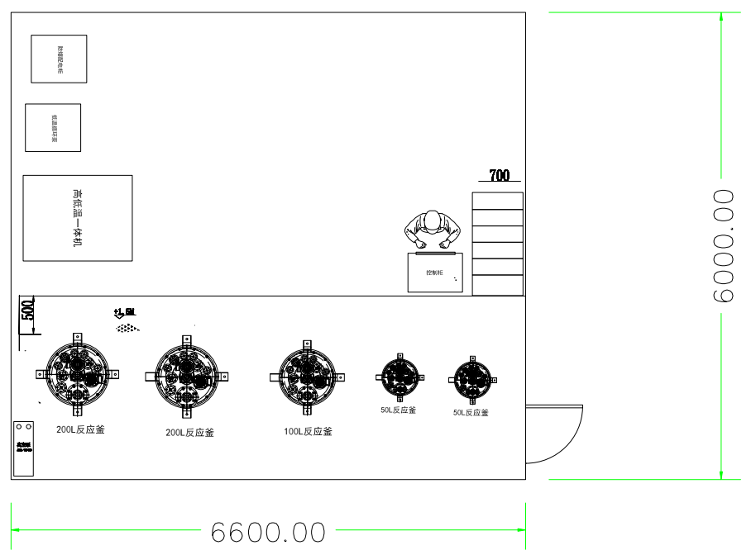

6、反应物料

依据教学科研项目具体内容，主要为大分子阻燃剂的合成。

7、转料泵转料量

流量1立方/h，扬程10m

（二）原招标文件第五章 采购需求中“万能试验机内容”补充描述如下：

**万能试验机：**

1、楔形拉伸夹具

满足复合材料相关拉伸测试GB、ASTM、DIN等标准

2、旋转式大变形

全自动测量伸长率，软件可设标距10、15、20、25、50、75、100mm，也可根据需要随意设定。

3、1000N力值传感器

用于加挂，测量范围和精度0.2%—100%FS全程不分档,试验力示值相对误差：示值的±0.5%以内；

4、三点弯曲夹具

满足复合材料相关弯曲测试GB、ASTM、DIN等标准

5、电子引伸计

夹持方式卡扣式 标距50mm变形25mm，精度0.5级，使用温度范围：-70~+200（℃）

6、可移动支架

主要用于高低温箱能方便地在支架上滑动，方便常温和高低温下来回切换

7、高低温环境箱

使用温度范围：-70～350℃，需配合高低温下拉伸弯曲试验

8、夹具连接延长杆

长度如下：510mm、310mm、255mm

（三）原招标文件中，投标截止时间、开标时间：2025年9月16日08:30

现更正为：投标截止时间、开标时间：2025年9月30日09:30。

其他内容无更正。

更正日期：2025年9月12日

## 三、其他补充事宜

无

## 四、凡对本次公告内容提出询问，请按以下方式联系。

1.采购人信息

名 称：北京工商大学

地 址：北京市房山区良乡大学城

联系方式：王老师 010-81353798

2.采购代理机构信息

名 称：国金招标有限公司

地 址：北京市朝阳区东三环南路甲52号顺迈金钻国际商务中心9层9C

联系方式：张含勇、邵柄强、杨振豪、边璐、孔政、谢丹丹 010-52216033、010-52138809、13521749581

3.项目联系方式

项目联系人：张含勇、邵柄强、杨振豪、边璐、孔政、谢丹丹

电 话：010-52216033、010-52138809、13521749581